praca plastyczna PLANETA DZIECI

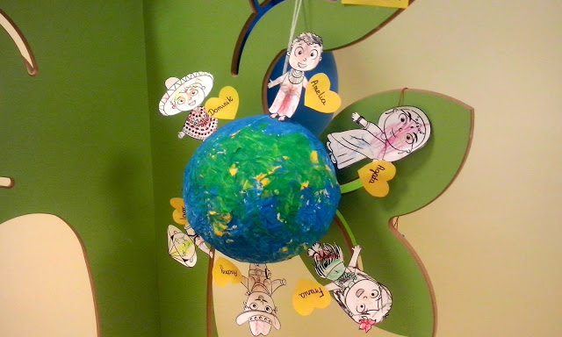

Co będzie potrzebne do przygotowania kuli ziemskiej?
- balon,
- gazeta (pocięta w pasy - papier nie może być śliski),
- klej typu wikol lub klej przygotowany na bazie mąki i wody (wystarczy wymieszać mąkę z wodą w proporcjach 1:1 i zagotować na małym ogniu),
- wydrukowana mapa świata.

Przygotowanie krok po kroku:

- Balon należy nadmuchać i zawiązać.
- Nadmuchany balon smarujemy klejem i nakładamy warstwę pociętej w pasy gazety. Na obklejony balon nakładamy kolejną warstwę kleju i kolejne pasy pociętej gazety. W ten sposób nakładamy kilka warstw gazety (około 5-6), aby po wyschnięciu kula ziemska była twarda.
- Kulę zostawiamy do wyschnięcia na co najmniej 24 godziny. W okresie jesienno-zimowym warto ją powiesić blisko kaloryfera a latem wystawić np. na taras, balkon.
- Po wyschnięciu przyklejamy mapę świata.

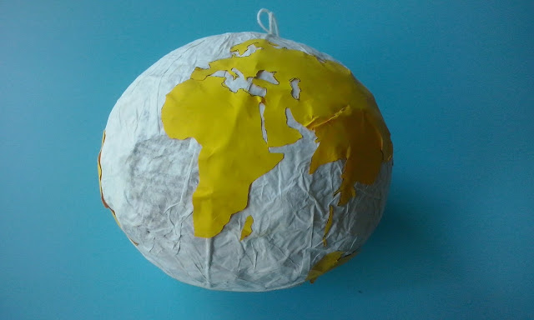

Co jest potrzebne do ozdobienia "Planety dzieci"?
- niebieska i zielona farba,
- kolorowanki przedstawiające dzieci z różnych stron świata
- kredki/farbki akwarelowe,
- wykałaczki,
- klej do klejenia na gorąco.

http://www.pedagogpisze.pl/2016/07/planeta-dzieci.html

